卷 号
卷内编号
密 级

项目编号: HD20221101SR005
虚拟仿真实训教学管理及资源共享云平台
分类:Error: Reference source not found  使用者:高级管理者、项目经理、项目组成员 | Error: Reference source not found  Version: 2.0  项 目 承 担 部 门： 真空组  撰 写 人（签名）： 张博轩  完 成 日 期： 2024-1-10  本文档 使 用部门： ■主管领导 ■项目组  ■客户（市场） ■维护人员 ■用户  评审负责人（签名）：  评 审 日 期：
分类:Error: Reference source not found  使用者:高级管理者、项目经理、项目组成员 | 

文档信息
标题: 虚拟仿真实训教学管理及资源共享云平台软件需求规约
作者: 张博轩
创建日期: 2024-1-10
上次更新日期: 2024-1-10
版本: Build2.0
部门名称: 真空组

修订文档历史记录
日期 | 版本 | 说明 | 作者
2024-1-10 | 1.0.20221118 | 正式发布 | 张博轩

目录
1. 引言 1
1.1 目的 1
1.2 范围 1
1.3 定义、首字母缩写词和缩略语 1
1.4 参考资料 1
2. 软件总体概述 1
2.1 软件标识 1
2.2 软件描述 2
2.2.1 系统属性 2
2.2.2 开发背景 2
2.2.3 软件功能 2
2.3 用户的特点 3
2.4 限制与约束 3
3. 具体需 3
3.1 用户登录 3
3.2 首页推荐 5
3.3高校查询 6
3.4 分数查询 7
3.5、分数预测 8
3.6 院校统计 9
3.7 数据大屏 10
3.8 退出登录 11
3.9数据字典 11
4. 性能 12
5. 接口 12
5.1 软件接口 12

引言

目的
- 定义网站总体要求，作为用户和软件开发人员之间相互了解的基础。
- 提供系统初步设计和对用户影响的信息，作为软件人员进行软件结构设计和编码的基础。
- 作为软件总体测试和项目验收的依据。

范围
本文档适用于虚拟仿真实训教学管理及资源共享云平台项目。

定义、首字母缩写词和缩略语
- IARS – Institution of Higher Education Analysis and Recommendation System高等院校分析与推荐系统
- HTTP：超文本传输协义
- HTML：超文本标签语言
- VUE3：前端开发语言
- MyBatis：自定义 SQL、存储过程以及高级映射的持久层框架

参考资料
《高等院校分析与推荐系统》

软件总体概述
本文档主要定义了高等院校分析与推荐系统的需求,由六大模块组成,功能分为:实验室管理、仿真设备管理、师资管理、课程管理、新闻公告、平台人员管理。

软件标识
软件全名称：高等院校分析与推荐系统
软件缩称：IARS
版本号：1.0

软件描述

系统属性
本系统是一个独立开发的网站，旨在为高考学生（尤指陕西高考生）分析、推荐高等教育院校

开发背景
高考作为一个重要的转折点，对学生的未来有着深远的影响。学生和家长对于大学选择的信息需求非常强烈。一个能够提供详尽、准确大学录取信息的系统，能够帮助考生和家长做出更加明智的决策。
随着互联网技术的普及，越来越多的人倾向于通过网络获取信息和服务。因此，一个在线平台满足了现代社会对于方便快捷信息服务的需求。
随着 Vue 3 和 Spring Boot 等现代开发技术的成熟，开发高效、用户友好的网络应用变得更加可行。这些技术提供的高效性和灵活性使得开发复杂的数据驱动应用成为可能。
利用大数据和机器学习技术，可以对历史录取数据进行深入分析，从而提供准确的预测和个性化的推荐，这在传统方法中是难以实现的。
提供一个全面、透明的信息平台有助于提高教育资源的利用效率，促进教育公平。考生可以根据自身条件找到最适合的学校，避免盲目选择和资源浪费。平台还可以帮助教育管理部门了解各地教育资源分布，对教育政策制定和资源配置提供数据支持。

软件功能
系统分成五大模块：主页推荐、学校查询、分数查询、分数预测、数据大屏
主体结构图
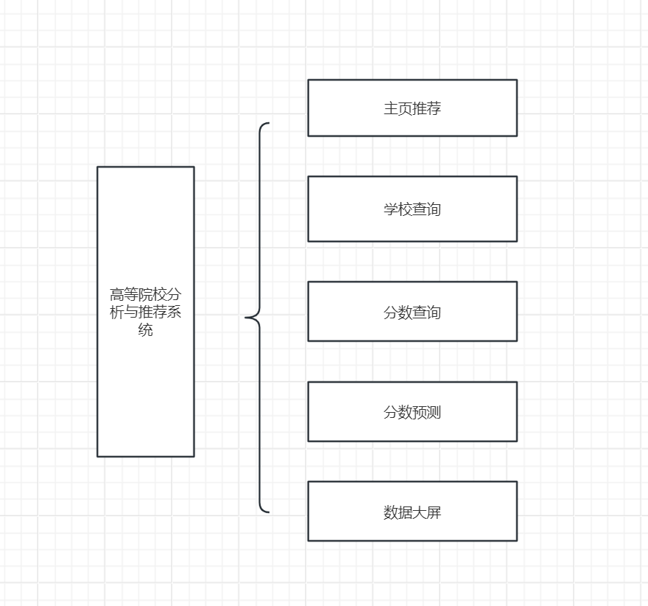

用户的特点
用户能够熟练的使用Windows操作系统，能使用Google Chrome浏览器上网，以及使用需求自由选择系统功能。
用户群体为高考学生以及相关人员。

限制与约束
系统运行环境
操作系统：Windows10 家庭与学生版（最佳）
数据库：MySQL
浏览器：Internet Explorer 6.0及以上

硬件限制
WEB服务器、数据库服务器
CPU：Intel Pentium 4 3.0G
内存：2GB
硬盘：80GB
网络
以太网：100MB
用户机器配置
内存：512MB

具体需

用户登录
只有管理员需要登录，并提供操作数据的接口。
普通用户无需登录即可使用
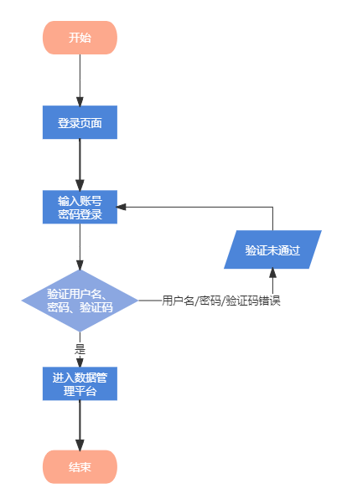
用户进入首页，在登录框中输入自己的用户名、密码、验证码，点击按钮进入后台进行验证，如果验证通过，进入后台管理部分，如果未通过验证，则转至登录框，提示用户错误的原因，如此直到用户信息通过验证，再执行通过验证的后续操作，直到结束，其用例图如下：


首页推荐
首页推荐包括定义科目、成绩；本省院校推荐、外省院校推荐、随机内容展示。
该部分用于对用户提供随机、更新的内容，方便用户浏览高校咨询、最新内容等。用户可以根据当下较新的内容拓宽视野。
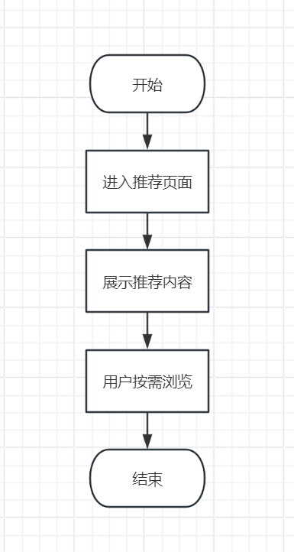

用户进入平台首页，系统推荐最新内容并展示。

3.3高校查询

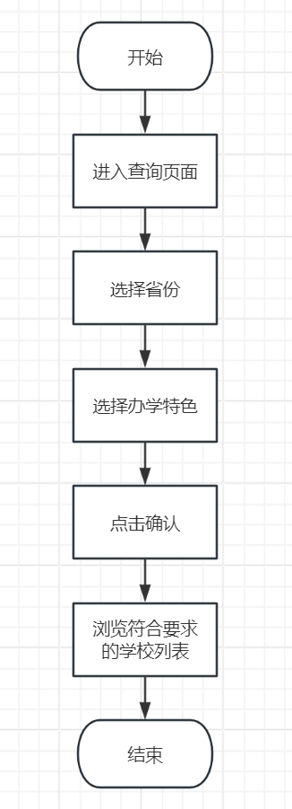
开始：用户开始操作流程。
进入查询页面：用户进入系统后，首先看到的是查询页面。
选择学科类别：用户在查询页面选择想要查询的学科类别，例如文科或理科。
选择学习城市：在选择了学科类别之后，用户进一步选择想要查询的大学所在城市。
点击查询：完成学科类别和学习城市的选择后，用户点击查询按钮，发起查询请求。
浏览大学录取分数线列表：查询完成后，用户可以浏览显示的大学录取分数线列表，列表中包含了用户所选择的学科类别和城市的相关大学的数据。
结束：用户查阅信息后，流程结束。

3.4 分数查询
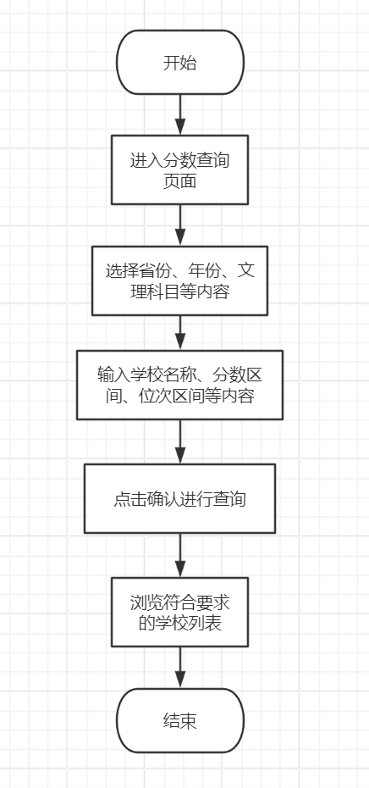
开始：用户启动查询分数的流程。
进入人数统计页面：用户首先进入到人数统计的页面。
选择省份、年份、文理科类别：在人数统计页面，用户需要选择具体的省份、年份以及是文科还是理科的类别。
输入分数线、分数区间、位次区间：根据已选的省份、年份和科类，用户进一步输入具体的分数线或分数的区间，以及位次的区间。
点击查询进行查询：输入完所有必要的信息后，用户点击查询按钮，系统将根据输入的条件进行搜索。
浏览符合要求的学校列表：查询后，用户会看到一个列表，展示所有符合查询条件的学校信息。
结束：用户查看完毕后，查询分数的流程结束。

3.5、分数预测
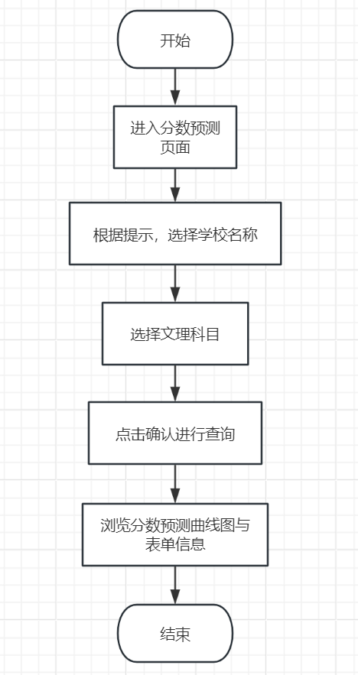
开始：用户启动分数预测功能的操作流程。
进入分数预测页面：用户首先需要进入到系统提供的分数预测页面。
根据提示输入，选择学校及专业：在分数预测页面，用户根据页面的提示输入或选择他们关注的学校和专业。
选择文理科类别：用户还需要选择他们的文理科类别，以便系统可以提供相关的预测信息。
点击查询进行查询：在输入所有必要信息之后，用户点击查询按钮，发起预测分数的查询。
浏览分数预测结果和历史录取数据：查询完成后，用户可以看到包括预测分数在内的结果，以及相关学校和专业的历史录取数据。
结束：用户查阅了预测结果和历史数据后，分数预测的流程结束。

3.6 院校统计
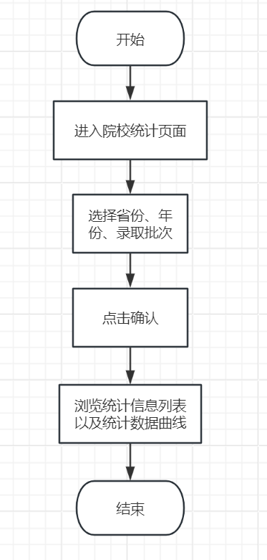

开始：用户启动院校统计查询流程。

进入院校统计页面：用户首先进入到院校统计的页面。

选择省份、年份、录取批次：用户在院校统计页面选择想要查看的省份、具体的年份以及录取批次。

点击查询：用户根据自己的需求选择好查询条件后，点击查询按钮。

浏览统计结果和院校录取统计数据：查询后，用户可以查看到院校统计的结果以及各院校的录取统计数据。

结束：用户查看完所需的统计数据后，流程结束。

3.7 数据大屏
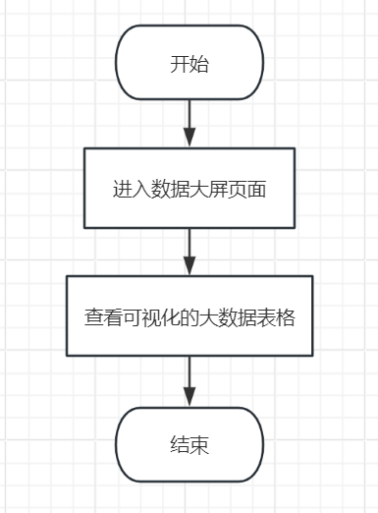

3.8 退出登录

退出登录是后台管理员登陆后并退出的操作，整个流程如图：
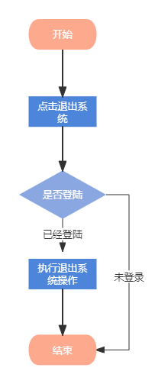
平台操作人员登录进入系统后，在执行完相关操作后，点击退出系统，执行退出系统操作，整个流程结束。

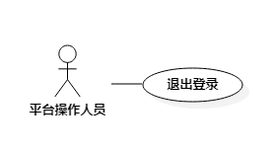

3.9数据字典
可见《数据库设计说明书》

性能
所有查询的响应时间不应该超过20秒。

接口

软件接口
- 邮件发送接口（JAVAMAIL）
- 数据密码加密(MD5)
- 文件上传下载（SmartUpload）
- 日期选择（WDATEPICKER）

